FEJÉR

_____________________________
Megyei Jelnyelvi Tolmácsszolgálat


_________________________________
Tolmácsszolgálat jele

Leírás,
hogyan lehet jelnyelvi tolmácsolást kérni.

Érvényes: 2024. február19 től visszavonásig
A siket emberek nem hallanak.  A siket emberek a kezükkel beszélgetnek.  A kezekkel jeleket mutatnak.  Ez a jelelés.  Ez a jelnyelv. | 
A siket és a halló emberek beszélgetését segíti  a jelnyelvi tolmács.  A jelnyelvi tolmács beszél és jelel.  A jelnyelvi tolmács fordítja a beszédet jelnyelvre.  A jelnyelvi tolmács fordítja a jelelést beszédre.  Jelnyelvi tolmácsot a tolmácsszolgálattól kérhet. | 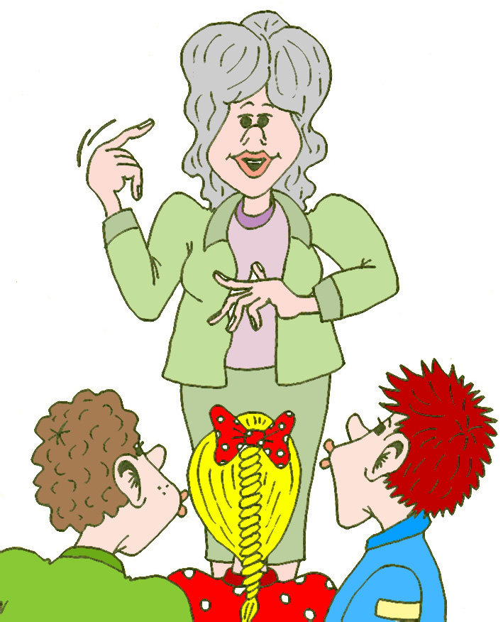

- HOGYAN ÉRHETŐ EL A TOLMÁCSSZOLGÁLAT?

A jelnyelvi tolmács az a személy, aki segít a beszélgetésben.

Jelnyelvi tolmácsot tolmácsszolgálattól lehet kérni.

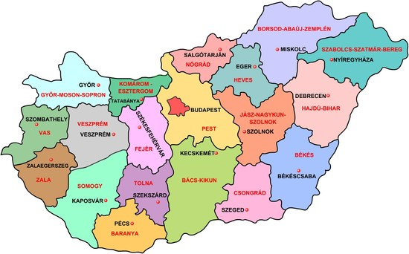 | Az itt dolgozó jelnyelvi tolmácsok csak ebben a megyében dolgoznak: | Fejér megye

Hallássérült és siketvak személyek számára is végzünk tolmácsolást.

 | Ide lehet eljönni személyesen: | 8000 Székesfehérvár, Prohászka Ottokár u.33. 1/3
 | Erre a címre lehet levelet írni: | 8000 Székesfehérvár,  Prohászka Ottokár u.33. 1/3
 | Ezt a telefonszámot lehet felhívni: | 22/315-562
 | Erre a telefonszámra lehet faxot küldeni: | 22/315-562
 | Ez az e-mail címünk: | fejer@jtsz.hu
 | Ez a Skype címünk: | fejer.megyei.tolmacsszolgalat.hu
 | Ez a honlap címünk: | www.tolmacsszolgalat-fejer.hu

- TOLMÁCSOLÁSI TERÜLETEK
Milyen helyzetekben tolmácsol a tolmács?
 | Tolmácsolás típusa | Magyarázat
 | - bíróság, hatóság, egyéb közhatalmat gyakorló szerv | A rendőr vagy a bíró dönt a vitás ügyekben.
 | - közoktatás, szakképzés, felsőoktatás | Tanulás középiskolában, szakma tanulása, továbbtanulás
 | - egészségügyi ellátás | Orvos, kórház
 | - foglalkoztatási célú és munkahelyen igénybe vett tolmácsolás | Munka
 | - választott tisztség ellátásához igénybe vett személyi tolmácsolás
 | - önálló életvitel elősegítése
 | - nagyobb hallgatóság előtt végzett tolmácsolás | Például konferencián.
 | - média tolmácsolás | Tévé, rádió szereplés

- TOLMÁCSOLÁSI MÓDOK
- magyar jelnyelv
- taktilis jelnyelv
- jelesített magyar nyelv
- ujjábécé
- daktil tenyérbe jelelés
- magyar nyelvű beszéd vizualizálása
- magyar nyelvű, hangzó beszéd írásba foglalása
- Lorm - ábécé
- tenyérbe írás
- Braille – írás
- Braille – írás taktilis formája
- Tadoma vibrációs módszer
4. A SZOLGÁLAT TOLMÁCSAI ÉS ELÉRHETŐSÉGEIK
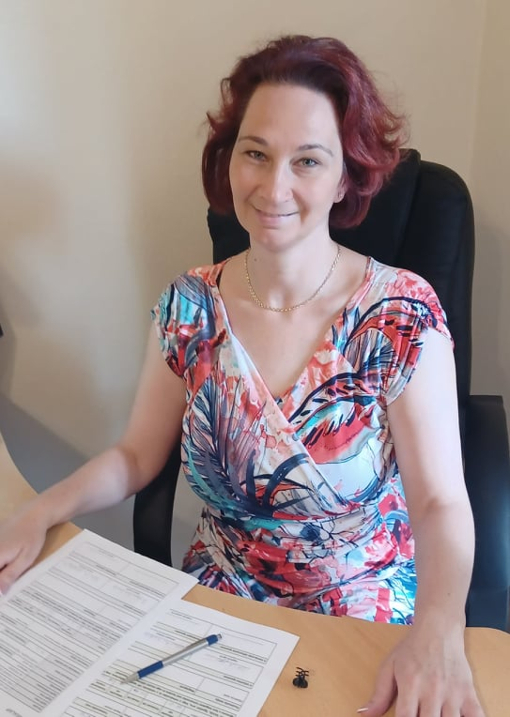

Fénykép helye

Szakmai vezető jelnyelvi tolmács:

A szakmai vezető irányítja a tolmácsszolgálatot.

Név: Szemánszki Renáta
Elérhetőség: 06-70/ 930-7242 ( diszpécser elérhetősége, jelnyelvi tolmácsrendelése ezen a számon lehetséges)
Tudom tolmácsolni:
 | - bíróság, hatóság, egyéb közhatalmat gyakorló szerv | tudom tolmácsolni
 | - közoktatás, szakképzés, felsőoktatás | tudom tolmácsolni
 | - egészségügyi ellátás | tudom tolmácsolni
 | - foglalkoztatási célú és munkahelyen igénybe vett tolmácsolás | tudom tolmácsolni
 | - választott tisztség ellátásához igénybe vett személyi tolmácsolás | tudom tolmácsolni
 | - önálló életvitel elősegítése | tudom tolmácsolni
 | - nagyobb hallgatóság előtt végzett tolmácsolás | tudom tolmácsolni
 | - média tolmácsolás | tudom tolmácsolni

Tudok így tolmácsolni:
magyar jelnyelv | x | magyar nyelvű hangzó beszéd írásba foglalása | x
taktilis jelnyelv | x | Lorm ábécé | x
jelesített magyar nyelv | x | tenyérbe írás | x
ujjábécé | x | Braille - írás | x
daktil tenyérbe jelelés | x | Braille – írás taktilis formája | x
magyar nyelvű beszéd vizualizálása | x | Tadoma vibrációs módszer | x

Jelnyelvi tolmács:
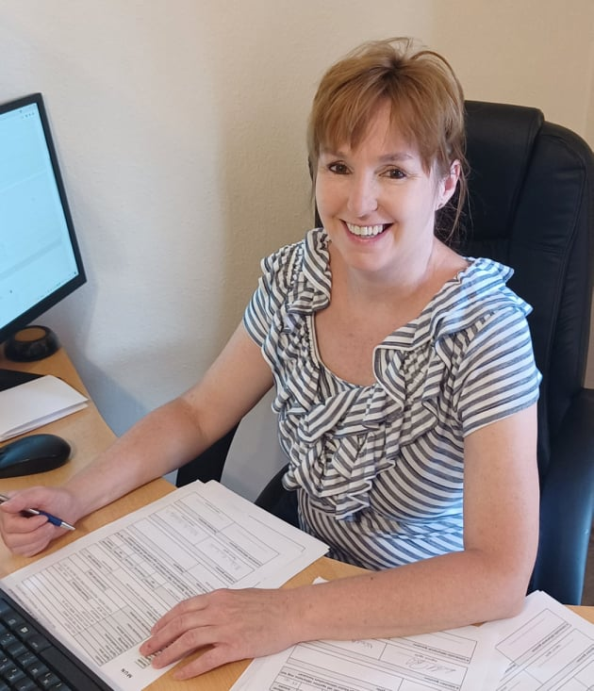

Fénykép helye

A jelnyelvi tolmács a jelelést beszédre fordítja,
a beszédet jelelésre fordítja.

Név: Némethné Hortoványi Zsuzsanna
Elérhetőség: 06-70/930-7242 (diszpécser elérhetősége, jelnyelvi tolmács rendelése ezen a számon lehetséges)

Tudom tolmácsolni:
 | - bíróság, hatóság, egyéb közhatalmat gyakorló szerv | tudom tolmácsolni
 | - közoktatás, szakképzés, felsőoktatás | tudom tolmácsolni
 | - egészségügyi ellátás | tudom tolmácsolni
 | - foglalkoztatási célú és munkahelyen igénybe vett tolmácsolás | tudom tolmácsolni
 | - választott tisztség ellátásához igénybe vett személyi tolmácsolás | tudom tolmácsolni
 | - önálló életvitel elősegítése | tudom tolmácsolni
 | - nagyobb hallgatóság előtt végzett tolmácsolás | tudom tolmácsolni
 | - média tolmácsolás | tudom tolmácsolni

Tudok így tolmácsolni:
magyar jelnyelv | x | magyar nyelvű hangzó beszéd írásba foglalása | x
taktilis jelnyelv | x | Lorm ábécé | x
jelesített magyar nyelv | x | tenyérbe írás | x
ujjábécé | x | Braille - írás | x
daktil tenyérbe jelelés | x | Braille – írás taktilis formája | x
magyar nyelvű beszéd vizualizálása | x | Tadoma vibrációs módszer | x

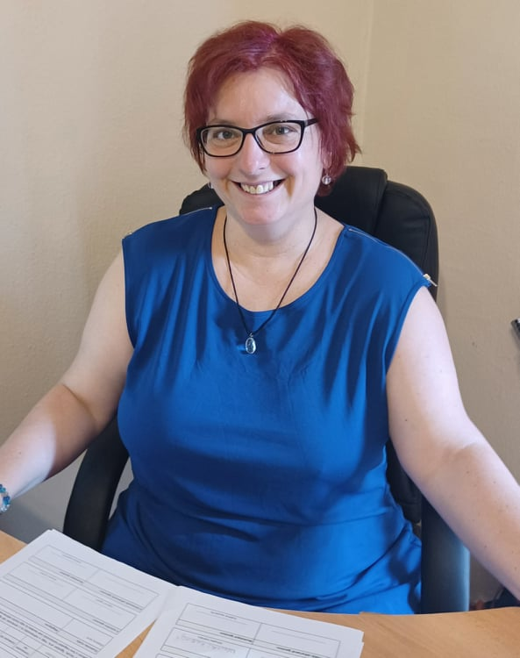

Fénykép helye

Diszpécser:

A diszpécser olyan, mint egy titkárnő.
A diszpécser tud segíteni.

Név: Kiss Gabriella
Elérhetőség: 06-70/930-7242 (jelnyelvi tolmács rendelése ezen a számon lehetséges)
Tudom tolmácsolni:
 | - bíróság, hatóság, egyéb közhatalmat gyakorló szerv | tudom tolmácsolni
 | - közoktatás, szakképzés, felsőoktatás | tudom tolmácsolni
 | - egészségügyi ellátás | tudom tolmácsolni
 | - foglalkoztatási célú és munkahelyen igénybe vett tolmácsolás | tudom tolmácsolni
 | - választott tisztség ellátásához igénybe vett személyi tolmácsolás | tudom tolmácsolni
 | - önálló életvitel elősegítése | tudom tolmácsolni
 | - nagyobb hallgatóság előtt végzett tolmácsolás | tudom tolmácsolni
 | - média tolmácsolás | tudom tolmácsolni

Tudok így tolmácsolni:
magyar jelnyelv | x | magyar nyelvű hangzó beszéd írásba foglalása | x
taktilis jelnyelv | x | Lorm ábécé | x
jelesített magyar nyelv | x | tenyérbe írás | x
ujjábécé | x | Braille - írás | x
daktil tenyérbe jelelés | x | Braille – írás taktilis formája | x
magyar nyelvű beszéd vizualizálása | x | Tadoma vibrációs módszer | x

5. INGYENES TOLMÁCSOLÁS

Hivatalos papírral kell igazolni a jogosultságot.
Ez van megállapítva | Ezzel a papírral lehet igazolni
magasabb összegű családi pótlék | ellátást megállapító határozat
fogyatékossági támogatás | ellátást megállapító határozat
egyik fülön 60dB-t meghaladó hallássérülés | szakorvosi igazolás
mindkét fülön 40dB-t meghaladó hallássérülés | szakorvosi igazolás
egyidejűleg H54-es és H90-es fogyatékossági csoport | szakorvosi igazolás

A legelső tolmácsolás megrendelése előtt be kell mutatni az igazolást.
Utána már nem kell. Utána már elég a személyi igazolvány bemutatása.

Egy ember 120 óra ingyenes tolmácsolásra jogosult egy évben.
Ennek általános órakeret a neve.

Aki iskolába jár, kap még ingyenes tolmácsolási órákat!
Ennek speciális órakeret a neve.

A tanulói jogviszonyt igazolni kell.
Az iskola igazolja.
iskola típusa | plusz óraszám
óvodai nevelés | 200 óra évenként
általános iskola | 400 óra tanévenként
gimnázium | 400 óra tanévenként
szakképző intézmény | 400 óra tanévenként
felsőoktatási tanintézet nappali | 200 óra szemeszterenként (félévenként)
felsőoktatási tanintézet levelező | 100 óra szemeszterenként (félévenként)
felnőttképzés | a képzési óraszám 60%-nak megfelelő óraszám
speciális kommunikációs rendszerek használatával kommunikáló hallássérült, valamint siketvak személy részére | évenként 30 óra

Aki dolgozik kap még ingyenes tolmácsolási órákat!

a foglalkoztatással (munkával) kapcsolatos jogviszonyban álló hallássérült személy részére | évenként 50 óra

egyéni vagy társas vállalkozó hallássérült személy részére | évenként 50 óra

Tolmácsolás előtt szólni kell, melyik órakeretet veszi igénybe.
Általános órakeretet?
Speciális órakeretet?
Munkalapra rá kell írni.

6. ÜGYFÉLFOGADÁS

Mikor jöhet hozzánk?
Jöjjön a tolmácsszolgálat irodájába!
cím:
8000 Székesfehérvár, Prohászka Ottokár u.33 1/3

Várjuk!
Figyeljen a nyitvatartási időre!
Hétfő: |  12 órától  16 óráig
Kedd: |  8 órától  12 óráig
Szerda: |  12 órától  16 óráig
Csütörtök: |  8 órától  12 óráig
Péntek: |  8 órától  12 óráig

Szombat, ha munkanap: iroda zárva, de online lehet tolmácsolás.

Mikor telefonálhat?
Mindig hívhatja a tolmácsszolgálatot.
70/708-7004
A tolmácsszolgálat munkanapokon 18 és 8 óra között, továbbá szombaton, vasárnap és munkaszüneti napokon csak sürgős esetben küld tolmácsot!

7. HOGYAN KÉRJEN TOLMÁCSOT?

Tolmácsolás előtt 3 nappal kérje a tolmácsot!

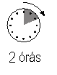
Sürgős baj van?
Szóljon!
2 óra múlva lesz tolmács.

Sürgős baj például:
Baleset | 
Életveszély (például tűzvész)

A tolmácsszolgálat hívja a mentőt, tűzoltót, rendőrt.

Tolmácsot kér?

Mondja meg:
- Hol kell tolmácsolni?
- Mikor kell tolmácsolni?
- Mennyi időt kell tolmácsolni?
- Milyen tolmácsolást kér? (tolmácsolási mód)
- A tolmácsszolgáltatás fajtája (térítésmentes tolmácsolás vagy közszolgáltatási tevékenység)
- Hol tudjuk Önt elérni?
Személyesen (irodában) leadott rendelést azonnal visszaigazolunk.
Nem személyesen (sms) leadott rendelést 3 órán belül visszaigazolunk.
3 napon belül megmondjuk a tolmács nevét.

A diszpécser a visszaigazolásban elmondja önnek
- a tolmács nevét,
- a tolmácsolás helyét,
- a tolmácsolás idejét.
- mennyi ideje van még az ingyenes órakeretéből.
Figyeljen az információkra!
Jelezze a problémát!

Szeretne tolmácsot választani?
Jó valamelyik tolmácsunk?
Válassza azt a tolmácsot, amelyiket szeretné!
Nem sürgős a tolmácsolás, választhat tolmácsot.
Várja meg, amíg szabad lesz a tolmács.
Megszervezzük önnek.

Sürgősen kell tolmács?
Nem választhat tolmácsot.
A készenlétes tolmács megy.

Minden héten kér tolmácsot?
A diszpécser pénteken írja össze a tolmácsolási kéréseket.
A diszpécser pénteken beszéli meg a tolmácsokkal a kéréseket.
Választhat tolmácsot.

A tolmácsolási esetről munkalap készül.
Munkalapra írják a kérését.
Minden fontos információ rajta van a munkalapon.
Önnek alá kell írnia a munkalapot.
Az aláírás mutatja, hogy a tolmács dolgozott Önnek.
Nem írta alá a munkalapot?
Nem érvényes a munkalap.
Nem fizetnek a tolmácsnak.
Mindig írja alá a munkalapot a tolmácsolás után!
Az ingyenes órakeretéből annyi idő kerül levonásra, amennyit aláírt a munkalapon!
8. A MEGRENDELÉS LEMONDÁSA

Kért tolmácsolást?  Nem kell mégse a tolmácsolás?  Rögtön szóljon a tolmácsszolgálatnak!  Hívja a diszpécsert! | 
Hívja a diszpécsert, ha
- megváltozott a tolmácsolás helye, ideje;
- másfajta tolmácsolás kell;
- nem kell a tolmácsolás.
1 nappal a kért tolmácsolás előtt mondja le a tolmácsolást!
Nem mondta le a tolmácsolást?  Nem ment el a tolmácsolásra?  A tolmács 20 percet vár önre a helyszínen.  Utána bemegy az irodába.  Elmondja, hogy Ön nem jött el.  A főnök jegyzőkönyvet ír a várakozásról. | 

A 120 órás ingyenes órakeretből levonásra kerül a munkalapra írt (betervezett) tolmácsolási óra.

Ez rossz Önnek.

Mondja le időben a tolmácsolást!
9. EZEKBEN AZ ESETEKBEN KELL FIZETNI A TOLMÁCSOLÁSÉRT

Halló ember rendeli meg a tolmácsolást, a halló embernek fizetnie kell érte.
A jogosult ügyfélnek nem kell fizetnie.

Intézmény rendeli meg a tolmácsolást, az intézménynek fizetnie kell érte.
A jogosult ügyfélnek nem kell fizetnie.

Közszolgáltatási tevékenység esetén a szolgáltatást nyújtó szerv, szervezet, intézmény fizeti a tolmácsolást.
A jogosult ügyfélnek nem kell fizetnie.

Jogosult ügyfél általános órakerete elfogy. A 120 óra ingyenes tolmácsolást már igénybe vette.
Utána a jogosult ügyfélnek fizetnie kell.

A tolmácsolás minden megkezdett 15 perce után fizetni kell.
15 perc tolmácsolás = 1500 Ft + ÁFA
Számlát adunk.
A számlát 15 napon belül kell kifizetni.


Tolmácsszolgálat szól, mielőtt elfogy a 120 óra.
Mindig meg lehet kérdezni hány óra ingyenes tolmácsolás jár még.
Mennyi van még az általános órakeretből?
Mennyi van még a speciális órakeretből
Tolmácsszolgálat megmondja.

10. ÉSZREVÉTELEK ÉS PANASZOK


Jó volt a tolmács?
Rossz volt a tolmács?
El szeretné mondani a véleményét?

Mondja el a tolmácsszolgálat vezetőjének!

A vezető neve: Szemánszki Renáta

címe:8000 Székesfehérvár, Prohászka Ottokár u.33 1/3

Mondja el a tolmácsszolgálat képviselőjének!

Képviselő neve: Csetneki Csilla országos elnök
e-mail: csetneki.csilla@sinosz.hu

címe:1068 Budapest, Benczúr utca.21

Székesfehérvár, 2024.02.19.

Szakmai vezető

